**4) میکرو کنترلر AVR برای راه اندازی  و شروع  کار با IC نیاز به  کلاک دارد، دراین بخش منابع کلاک را  معرفی  می کنیم .**

منابع کلاک شامل :

1. كلاك خارجی 2.اسیلاتورRC کالیبره شده داخلی 3. اسیلاتور RC خارجی 4. اسیلاتور کریستالی فرکانس پایین 5.اسیلاتور کریستالی 6.اسیلاتور تایمر/کانتر

برای انتخاب هر یک از این منابع برای میکرو کنترلر، میتوانیم با تنظیم فیوزبیت که در جدول زیر قابل مشاهده است، منبع مورد نظر خود را اعمال کنیم. دو نوع فیوز در میکروکنترلر وجود دارد: بالا و پایین. فییوز ها تعیین می کنند که میکروکنترلر چگونه عمل می کند. برای همه ی فیوز ها 1 به معنی برنامه نویسی نشده و 0 به معنی برنامه نویس شده است.

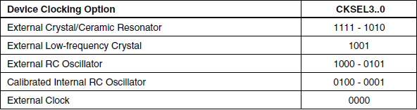

با توجه به جدول برای کار با کلاک داخلی میکروکنترلر بایستی فیوزبیت بین مقادیر 0001 - 0100 باشد.

5) LEDها نوعی دیود بوده که جریان را فقط از یک جهت خود عبور میدهند.(همیشه از آنود_سر مثبت_ به سمت کاتود_سر منفی_). نکته مهم درباره led ها این است که هرگز نباید آن را بطور مستقیم به باتری یا منبع تعذیه وصل کنید. حتما استفاده از مقاومت لازم است.

روش محاسبه مقاومت بصورت زیر است:

R = ($V_{power}-{V_{led}}_{ })$/ $I_{led}$

نمودار زیر وضعیت led را بدون حضور مقاومت نشان میدهد که تقریبا در ولتاژ 2، جریان به سمت بی نهایت میل کرده و led خواهد سوخت.

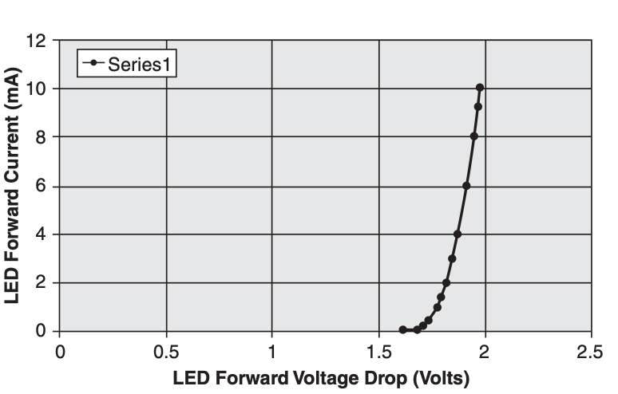

در جدول زیر، محدوده جریان led با رنگ های مختلف و میزان ولتاژ آنها نشان داده شده است:

